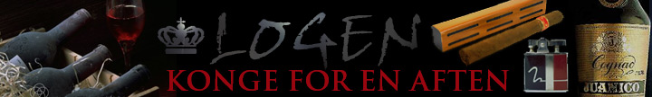
Hindbærglas med pistaciekiks
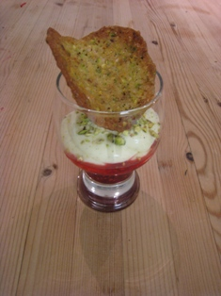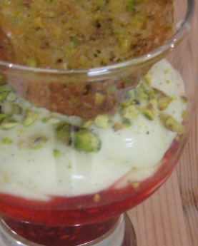
Dato: 18-10-2008

Hovedingredienser
  - 150 g hindbær
  - 75 g sukker
  - 1 spsk. vand

Hvid chokoladecreme
  - 2 blade husblas
  - 1 stk. vanillestang
  - 4 dl piskefløde
  - 150 g hvid chokolade

Pistaciekiks
  - 100 g usaltede finthakkede pistacienødder
  - 50 g sukker
  - 50 g smør
  - 50 glykose
  - 25 g hvedemel

Tilberedning
Kog bær, sukker og vand for svag varme i nogle minutter. Skum af undervejs, hvis det er nødvendigt. Fyld sylten i bunden af 6 smukke shotglas og afkøl dem helt i køleskab.
De afkølede glas med hindbærsylt stilles klar. Den kolde chokoladecreme piskes kort op med en håndmixer og cremen fyldes i glasset oven sylten (fyld dem helt op). Afslut smukt med et lille drys af finthakkede pistacienødder og server med de sprøde buede kiks.
Hvid chokoladecreme forberedes dagen før, ved at lægge husblassen i blød i iskoldt vand i en ½ time. Piskefløden bringes i kog og tages straks af varmen. Vanillestangen flækkes på langs, og vanillekornene skrabes ud med en lille kniv. Chokoladen hakkes fint og kommes op i en skål. Halvdelen af den letafkølede, men stadig varme fløde, hældes over den finthakkede chokolade, mens der røres godt. Tilsæt resten af den varme fløde samt vanillekornene. Husblassen vrides for vand og kommes direkte op i den varme chokolade-fløde. Passér slutteligt gennem en sigte og stil cremen i køleskabet.
Alle ingridienserne æltes godt sammen. Rul dejen til kugler á ca. 10 g pr. stk. Kuglerne lægges med et stort mellemrum på en bageplade med bagepapir. Kiksene bages ved 160 grader til de er gyldne (ca. 5-7 min.). Kiksene, som nu er helt flade, tages ud af ovnen og foldes enkeltvis rundt om en kagerulle, så de bliver buede. Kiksene kan opbevares i en tætlukket dåse i op til en uge.

